**ИССЛЕДОВАТЕЛЬСКАЯ РАБОТА**

**по учебной дисциплине Физика**

**на тему**

**«Физика в волейболе»**

Автор проекта:

Замиралова Анастасия Денисовна

Студентка 2 курса О-23

г. Удачный 2024г.

**СОДЕРЖАНИЕ**

|  |  |  |
| --- | --- | --- |
|  | ВВЕДЕНИЕ | 3 |
|  | ОСНОВНАЯ ЧАСТЬ | 5 |
|  | ГЛАВА 1. Физика волейбола | 5 |
| 1.1 | Основные физические принципы в волейболе | 5 |
| 1.2 | Механики удара | 6 |
| 1.3 | Траектория полета мяча | 8 |
| 1.4 | Полет волейбольного мяча | 10 |
| 1.5 | Статистика и анализ данных | 12 |
| 1.6 | Влияние физической подготовки на результативность игры | 13 |
|  | ГЛАВА 2. Наблюдение волейбола в физике | 16 |
| 2.1 | Верхняя передача | 17 |
| 2.2 | Нижняя подача | 18 |
|  | ЗАКЛЮЧЕНИЕ | 20 |
|  | СПИСОК ИСПОЛЬЗОВАННЫХ ИСТОЧНИКОВ | 21 |

**ВВЕДЕНИЕ**

Волейбол — это вид спорта, командная спортивная игра, в процессе которой две команды соревнуются на специальной площадке, разделённой сеткой. Цель игры — направить мяч в сторону соперника таким образом, чтобы он приземлился на половине противника или добиться ошибки со стороны игрока команды соперника. Во время одной атаки допускается только три касания мяча подряд. Волейбол начал развиваться в США с 1895 года. Основоположником этой игры был пастор Уильям Морган — преподаватель колледжа в городе Холиок. Волейбол – это динамичный спортивный вид, который сочетает в себе элементы командной стратегии, координации движений и физической подготовки. Каждый аспект игры подвержен воздействию физических законов, которые определяют результаты. Изучение физики в волейболе позволяет не только улучшить спортивные навыки, но и понять, как физические законы влияют на игру.

**Проблема:** Одной из основных проблем является недостаток знаний о влиянии физических факторов (сила удара, угол подачи мяча, сопротивление воздуха)

**Объект исследования:** Волейбол

**Предмет исследования:** Связь физики и волейбола

**Гипотеза:** Оптимизация техники передач и ударов с учётом физических законов может повысить эффективность игры волейболистов и снизить риск травм.

**Цель исследования:** Анализ физических процессов, происходящих во время игры в волейбол, и разработка рекомендаций по улучшению навыков игроков на основе этих физических принципов.

**Задачи исследования:**

1. Найти информацию о волейболе;

2. Провести анализ техники в волейболе с точки зрения физики;

3. Доказать, что физика присутствует в волейболе;

**Методы исследования:**

Изучение, исследование и заключение эксперимента

**Этапы исследования:**

1. Сбор и анализ литературы по физике в волейболе.

2. Проведение экспериментов для измерения параметров игры.

3. Обработка полученных данных.

4. Составление рекомендаций на основе анализа результатов.

**Практическая значимость:**

Данное исследование заключается в возможности улучшения спортивной подготовки волейболистов, а также повышения понимания физических аспектов игры как тренерами, так и игроками.

**ГЛАВА 1. Физика волейбола**

**1.1 Основные физические принципы в волейболе**

В волейболе физические принципы действительно являются основой выполнения множества техник, обеспечивая игроков необходимыми навыками для эффективной игры. Например, при подаче важную роль играет скорость и угол удара, которые определяют траекторию мяча. Правильное использование импульса позволяет создать мощный и неожиданный удар для соперника. При приеме мяча структура тела и его позиционирование также играют критическую роль. Игроки должны учитывать законы кинематики, чтобы правильно задержать и направить мяч, минимизируя потери энергии. К тому же, важно учитывать инерцию мяча и направление силы, чтобы обеспечить точный и быстрый ответ на подачу. Атака — это еще один ключевой аспект, где физика имеет огромное влияние. Высота прыжка и техника удара определяют, как мяч будет лететь после удара. Правильная координация движений и оптимальный угол атаки способствуют не только успешному попаданию в зону соперника, но и снижению риска ошибки. Блокировка в волейболе требует не только быстроты реакции, но и понимания центробежных и центростремительных сил. Игроки, осуществляющие блок, должны правильно рассчитывать время и высоту прыжка, чтобы эффективно перекрыть соперника. Это требует тщательной подготовки и высокой физической подготовки. Ниже представлены некоторые из основных физический принципов, влияющих на игру:

1. **Закон сохранения импульса**

Импульс игрока передается мячу во время удара. При выполнении удара (например, во время атаки) игрок использует свое тело для передачи импульса мячу, что позволяет ускорить его.

Формула -

- импульс тела [кг · м/с]

$$m$$– масса тела [кг]

- скорость [м/с]

1. **Второй Закон Ньютона**

Второй закон: Ускорение мяча пропорционально силе, приложенной к нему, и обратно пропорционально его массе. Это значит, что чем больше сила удара, тем быстрее летит мяч.

Формула -

- ускорение [м/с2]

- равнодействующая сила [Н]

- масса [кг]

1. **Кинетическая энергия удара**

Кинетическая энергия, создаваемая во время удара, имеет решающее значение для скорости и силы мяча. Чем быстрее движется игрок и чем мощнее удар, тем больше энергии передается мячу.

Формула -

- кинетическая энергия [Дж]

- масса [кг]

- скорость [м/с]

1. **Углы и траектория полета**

Оптимальный угол удара влияет на высоту и дальность полета мяча. Угол около 45 градусов часто считается оптимальным для достижения максимальной дальности при подаче или атаке.

**1.2 Механики удара**

В механике удара в волейболе основное внимание уделяется взаимодействию между игроком и мячом, а также тому, как различные физические параметры влияют на результаты удара.

1. **Верхняя подача мяча**

Встаньте прямо, поставьте левую ногу немного вперёд и согните колени. Расположите мяч на ладони левой руки перед собой, а правую руку поднимите и отведите за голову. Подбросьте мяч строго вверх над левой ладонью. Тело должно принять позицию лучника: туловище прогибается назад, левая рука спереди задаёт направление удара, а правая остаётся за головой. Опустите левую руку, оттолкнитесь от земли и ударьте правой рукой по мячу, используя силу всего тела. При ударе кисть немного опускается, завершая движение. (рис. 1)

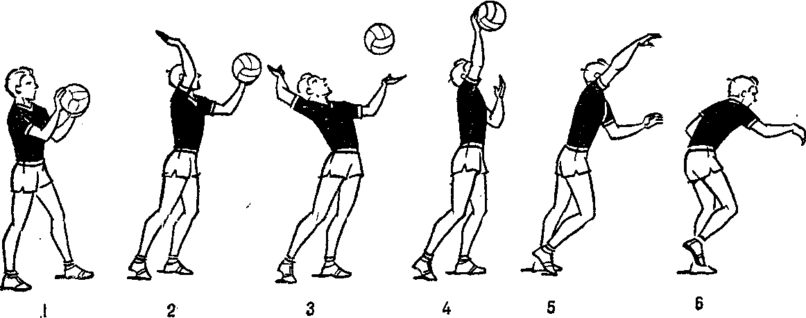

Рисунок 1 «Верхняя подача мяча»

1. **Нижняя подача мяча**

Вытяните руку с мячом на ладони вперёд параллельно полу. Подбросьте мяч по прямой линии примерно на 40 см. Ударьте по центру мяча нижней частью ладони или кулаком (но не нужно сжимать в кулаке большой палец). (рис. 2)

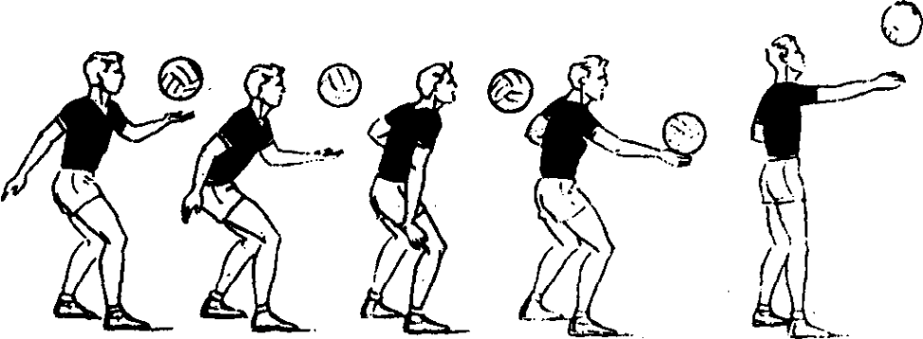

Рисунок 2 «Нижняя подача мяча»

1. **Верхняя передача мяча**

Ноги на ширине плеч, туловище слегка наклонено вперёд, руки согнуты в локтях, кисти перед лицом, пальцы разведены и образуют «ковш», локти направлены вперёд в стороны. Передача начинается с последовательного разгибания ног, туловища, рук. Заключительным движением кистей мячу придается необходимое направление полёта. (рис. 3)

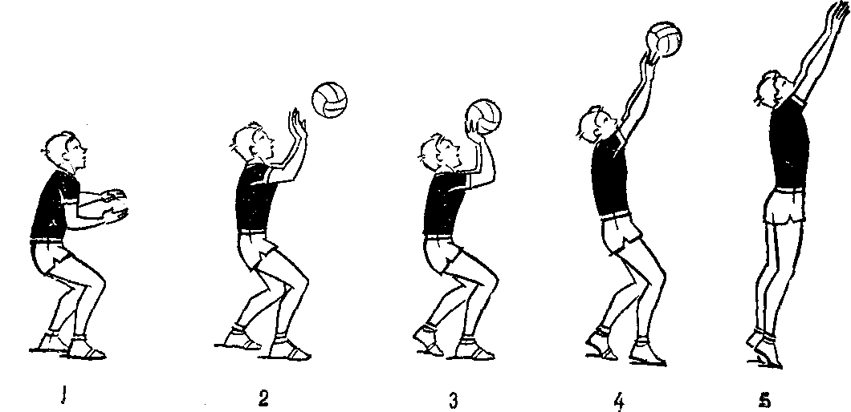

Рисунок 3 «Верхняя передача мяча»

1. **Нижняя передача мяча**

Игрок стоит лицом к партнеру, ноги немного согнуты в коленях. Мяч опускается до уровня пояса, а рука с ракеткой подводится к мячу. Важно аккуратно сменить направление ускорение вниз и в сторону партнера, чтобы мяч двигался по низкой траектории. (рис. 4)

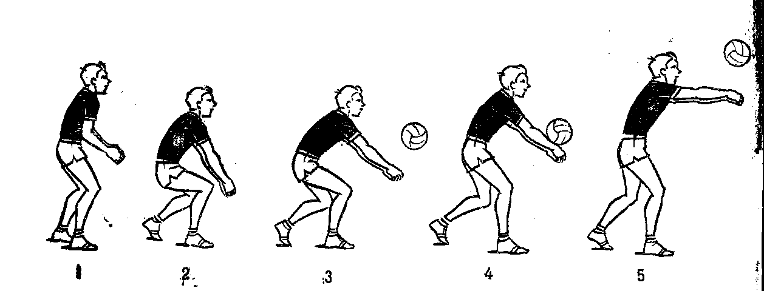

Рисунок 4 «Нижняя передача мяча»

**1.3 Траектория полета мяча**

Траектория полёта мяча в волейболе зависит от силы тяжести и аэродинамики. Любой движущийся мяч оставляет за собой воздушный след, который тянется за ним, когда он летит по воздуху. Неизбежное сопротивление замедляет падение мяча. Траектории различных спортивных мячей зависят не только от их диаметра и скорости, но и от любых мельчайших неровностей на их поверхности.

1. Начальная скорость

2. Угол броска

3. Гравитация

4. Сопротивление воздуха

5. Тип удара и техника

**Основные аспекты, которые влияют на траекторию полета мяча, включают:**

**1. Законы движения:**

Закон инерции: Мяч будет двигаться с постоянной скоростью, пока на него не подействуют внешние силы (например, сила тяжести и сопротивление воздуха).

Закон действия и противодействия: При ударе по мячу игрок применяет силу, которая изменяет его скорость и направление.

**2. Силы, действующие на мяч:**

Сила тяжести: Всегда направлена вниз, она вызывает ускорение мяча в направлении Земли (g ≈ 9.81 м/с²).

Сила сопротивления воздуха: Влияет на движение мяча, замедляя его. Эта сила зависит от формы мяча, его скорости и плотности воздуха.

**3. Параметры полета:**

Начальная скорость (V₀): Определяет, с какой силой и под каким углом мяч будет отправлен в воздух.

Угол броска (θ): Угол между направлением начальной скорости и горизонтальной осью. Оптимальный угол для максимального расстояния обычно составляет 45 градусов.

**4. Уравнения движения:**

Для описания траектории можно использовать уравнения движения в двух измерениях:

Горизонтальное движение:

x(t) = V₀ ⋅ cos(θ) ⋅ t

Вертикальное движение:

y(t) = V₀ ⋅ sin(θ) ⋅ t - 1 / 2 g t²

Где:

• x(t) и y(t) — координаты мяча в момент времени t,

• V₀ — начальная скорость,

• g — ускорение свободного падения,

• θ — угол броска.

**5. Влияние вращения**

Волейбольный мяч может вращаться, что влияет на его траекторию. Вращение создает подъемную силу (эффект Магнуса), которая может изменить направление полета мяча.

**6. Практическое применение**

Понимание траектории полета мяча важно для:

Тренировок: Помогает игрокам лучше контролировать удары и подачи.

Тактики: Позволяет разрабатывать стратегии для атаки и защиты на площадке.

**1.4 Полет волейбольного мяча**

**Полет волейбольного мяча** — это сложный физический процесс, сочетающий в себе действие силы тяжести, сопротивления воздуха и эффекта Магнуса (если мяч вращается). Начальная скорость и угол вылета мяча, а также его вращение определяют его траекторию и дальность полета. Ниже показано как рассчитывается полет мяча (рис.5)

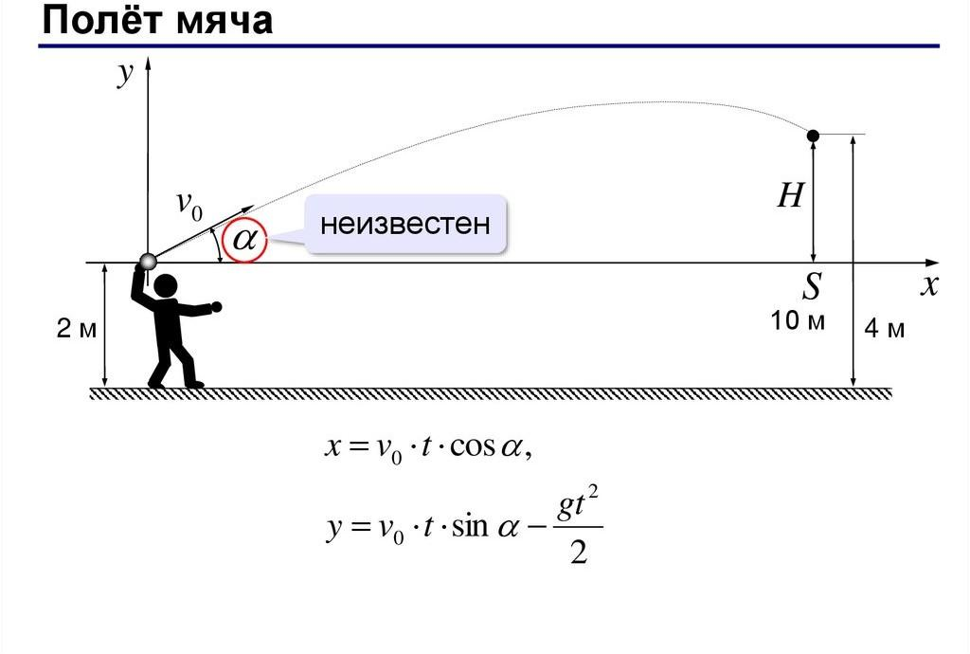

Рисунок 5 «Полет мяча»

**На траекторию и скорость полета влияют несколько факторов:**

1. Начальные условия: Скорость и угол вылета мяча определяются силой и направлением удара. Более сильный удар приводит к большей начальной скорости и дальности полета. Угол вылета определяет высоту и дальность полета.
2. Сила тяжести: Постоянно действует на мяч, приводя к его вертикальному ускорению вниз. Чем больше время полета, тем сильнее влияние силы тяжести.Сопротивление воздуха (аэродинамическое сопротивление): Замедляет полет мяча. Величина сопротивления зависит от скорости мяча, его формы и ориентации в пространстве.
3. Сила Магнуса: Возникает из-за вращения мяча. Вращающийся мяч создает обтекание воздуха несимметричным образом, что приводит к возникновению дополнительной силы, перпендикулярной направлению движения и силе сопротивления. Верхнее вращение (топспин) приводит к дополнительной подъемной силе, нижнее — к ускорению падения. Боковое вращение приводит к искривлению траектории.
4. Внешние факторы: Ветер может значительно изменять траекторию полета мяча. Влажность и температура воздуха также влияют на аэродинамическое сопротивление.

В результате взаимодействия всех этих сил мяч описывает сложную траекторию, которая может быть предсказана с помощью уравнений движения и учёта аэродинамических эффектов.

**1.5 Статистика и анализ данных**

Индивидуальная статистика игроков: включает в себя количество подач, подач с ошибками, блоков, атак (убойных ударов), приемов и других действий. Эти данные помогают оценить производительность каждого игрока.

Командная статистика: анализирует, как команда выполняет основные игровые действия в целом. Например, суммарное количество очков, эффективность атак, защита и сервис.

Сравнительный анализ: сравнение статистики противника и своей команды для выявления сильных и слабых сторон.

**1. Статистические категории**

1. Атака:

Эффективность атак: Процент успешных атак (убойные атаки / общее количество атак).

Удары в блок: Количество атак, которые были заблокированы соперником.

Ошибки при атаке: Количество неудачных попыток.

1. Защита:

Прием подачи: Процент успешных приемов подач.

Защитные действия: Количество успешных спасений мяча.

Блоки: Количество успешных блоков против атак соперника.

1. Подача:

Эффективность подачи: Процент успешных подач.

Ошибки при подаче: Количество ошибок, допущенных при подаче.

1. Общая статистика:

Очки: Общее количество очков, заработанных игроком или командой.

Время на площадке: Сколько времени игрок провел на площадке.

**2. Анализ данных**

Технический анализ: Использование видеоанализа для изучения техники игроков. Это может помочь выявить слабые места и области для улучшения.

Статистическое моделирование: Применение математических моделей для прогнозирования результатов матчей на основе исторических данных.

Анализ соперника: Изучение статистики и тактики соперника для разработки стратегий игры против них.

**3. Физика в волейболе**

Физические аспекты игры тесно связаны со статистикой и анализом данных:

Сила и скорость: Статистические данные могут быть использованы для анализа силы ударов и скорости подачи. Например, можно измерять скорость мяча после удара и коррелировать это с успешностью атак.

Угол атаки: Углы, под которыми игроки атакуют мяч, могут быть проанализированы для понимания их эффективности. Оптимальные углы могут варьироваться в зависимости от позиции игрока и высоты блока соперника.

Энергетические затраты: Анализ физической нагрузки игроков может помочь в планировании тренировок и восстановительных периодов. Например, использование датчиков для отслеживания сердечного ритма и уровня усталости.

**1.6 Влияние физической подготовки на результативность игры**

Физическая подготовка игроков в любом виде спорта, в том числе и в волейболе, является основополагающим фактором, определяющим их результативность. Хорошая физическая форма позволяет спортсменам выполнять игровые действия на более высоком уровне, что непосредственно сказывается на итоговом результате матчей.

Во-первых, физическая подготовка улучшает силовые показатели игроков. Сильные мышцы способствуют более мощным атакам и эффективным блокам. Игрок, обладающий развитой силой, может выполнять более динамичные и точные удары, что затрудняет защитные действия соперника. Это создает дополнительные возможности для команды в атакующих действиях.

Во-вторых, выносливость играет важную роль в ходе матча. Волейбол – это интенсивная игра, требующая постоянной активности и реактивных движений. Игроки с хорошей выносливостью способны сохранять высокий уровень игры на протяжении всего матча, что особенно критично в напряжённых моментах, когда каждое очко имеет значение. Это позволяет избежать потерь концентрации и снизить риск ошибок. Рассмотрим, как физическая подготовка влияет на результативность игры в волейболе, а также связь между физикой и игровыми показателями.

**1. Сила и мощность**

Сила и мощность являются основными компонентами физической подготовки волейболистов. Они необходимы для выполнения таких действий, как:

Атака: Для успешной атаки игрок должен иметь достаточную силу, чтобы пробить мяч через блок соперника. Мощные удары требуют не только силы рук, но и использования всего тела, что связано с хорошей физической подготовкой.

Блокировка: Эффективная блокировка требует силы для вертикального прыжка и быстрого реагирования на атаки соперника. Игроки с высокой силой способны лучше справляться с мощными ударами противника.

**2. Скорость и ловкость**

Скорость и ловкость играют важную роль в волейболе:

Передвижение по площадке: Быстрое перемещение позволяет игрокам занимать оптимальные позиции для атаки и защиты. Это требует хорошей координации движений и быстроты реакции.

Подача и прием: Быстрая подача может создать преимущество, а умение быстро реагировать на подачу соперника критично для успешного приема. Физическая подготовка улучшает эти навыки.

**3. Выносливость**

Выносливость — это способность игрока сохранять высокую интенсивность игры на протяжении всего матча:

Длительность матчей: Волейбольные матчи могут длиться несколько часов, и игроки должны быть готовы к физическим нагрузкам в течение всего времени. Хорошая выносливость позволяет поддерживать высокий уровень игры даже в конце матча.

Восстановление: Физически подготовленные игроки быстрее восстанавливаются после интенсивных игровых отрезков, что позволяет им оставаться эффективными на протяжении всего матча.

**4. Гибкость и профилактика травм**

Гибкость является важным аспектом физической подготовки, который способствует:

Улучшению техники: Гибкость позволяет игрокам выполнять сложные техники атак и защитных действий, что может повысить их результативность.

Предотвращению травм: Хорошая гибкость помогает снизить риск травм, что особенно важно в таком динамичном виде спорта, как волейбол. Травмы могут существенно повлиять на результативность команды.

**5. Физика в действии**

Физика играет важную роль в волейболе:

Угол атаки: Оптимальные углы удара могут значительно увеличить вероятность успешной атаки. Физически подготовленные игроки лучше понимают, как использовать свои силы для достижения нужного угла.

Сила удара: Энергия, передаваемая мячу при ударе, зависит от массы и скорости движущихся частей тела (например, рук). Физическая подготовка помогает увеличить эту энергию за счет улучшения силы и скорости.

**ГЛАВА 2. НАБЛЮДЕНИЕ ВОЛЕЙБОЛА В ФИЗИКЕ**

Подача в волейболе – это комплексный физический процесс, подчиняющийся законам механики и аэродинамики. Характеристики мяча (масса, радиус, центр тяжести) определяют его баллистические свойства. Игрок, выполняя подачу, варьирует силу, направление и угол удара, влияющие на начальную скорость и траекторию. Сила удара зависит от скорости и техники замаха, направление определяется позиционированием тела, а угол – высотой и дальностью полета. Внешние факторы, такие как ветер, влажность и температура, также вносят коррективы в траекторию. Успешная подача требует от волейболиста не только физических навыков, но и понимания этих физических принципов.

Отбивание мяча в волейболе — это взаимодействие мяча и руки игрока, подчиняющееся законам импульса и энергии. При ударе происходит деформация как мяча, так и руки, часть энергии переходящая в тепло. Сила удара определяется скоростью мяча, углом столкновения и упругими свойствами материалов. Максимальная сила достигается при перпендикулярном ударе; при изменении угла сила уменьшается. Чем выше скорость мяча, тем сильнее удар. Скорость (V) вычисляется по формуле V = S/T, где S – расстояние, T – время.

Скорость выполнения различных волейбольных ударов сильно варьируется в зависимости от уровня игроков, их техники и конкретных условий игры. Привести точные цифры невозможно, так как это очень индивидуальный показатель. Однако, можно дать приблизительные диапазоны скоростей для основных приемов:

1. Подача: Это, как правило, самый быстрый удар в волейболе. Скорость может варьироваться от 60 км/ч у начинающих до более чем 100 км/ч у профессиональных игроков. Высококлассные игроки могут подавать мяч со скоростью до 120 км/ч и более.
2. Нападающий удар (атака): Скорость нападающего удара обычно ниже, чем у подачи, но всё равно достаточно высока. Диапазон скоростей может составлять от 70 км/ч до 90-100 км/ч у профессионалов. На скорость влияет высота прыжка, сила удара и угол, под которым наносится удар.
3. Блокирование: Скорость мяча после блока зависит от скорости атаки. Блокирование не увеличивает скорость, а изменяет направление и часто снижает скорость мяча.
4. Передача: Передача — менее скоростной прием, ориентированный на точность. Скорость мяча при передаче обычно составляет от 30 км/ч до 60 км/ч. Цель передачи — доставить мяч партнеру для последующей атаки, а не для развития высокой скорости.

**2.1 Верхняя передача**

Биомеханика: Выполняется с использованием всего тела. Задействуется большая группа мышц ног, туловища и руки. Движение напоминает бросок — разгон тела и руки для придания мячу максимальной скорости. Часто сопровождается вращением мяча (топспин).

Физика: Большая задействованная мышечная масса позволяет придать мячу значительную начальную скорость. Вращение создает подъемную силу (эффект Магнуса), увеличивая время полета и делая траекторию менее предсказуемой. Сила тяжести и сопротивление воздуха влияют на дальность и точность подачи.

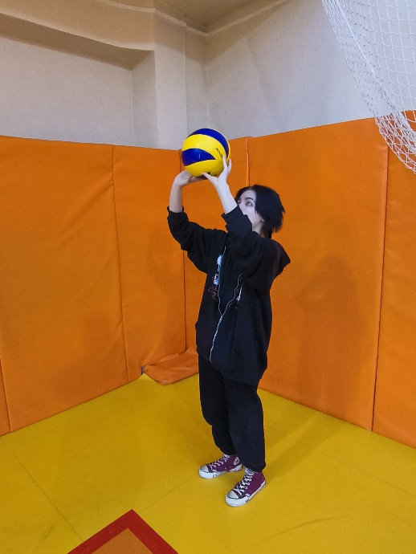

Рисунок 6 «Верхняя передача»

Скорость мяча в волейболе можно определить с помощью различных методов, в зависимости от доступных данных. Основная формула для расчета скорости (v) выглядит так:

v = s/t

где:

v — скорость мяча,

s — расстояние, пройденное мячом,

t — время, за которое мяч прошел это расстояние.

**При верхней передаче:**

**S = 15 метров**

**t = 6 секунд**

**Подставляем значения в формулу:**

**v = 15 м/6 с = 2.5 м/с**

**2.2 Нижняя подача**

Биомеханика: Выполняется главным образом за счёт движения руки и кисти. Менее мощная, чем верхняя подача, так как задействовано меньше мышечных групп. Мяч часто наделяется боковым или нижним вращением.

Физика: Меньшая начальная скорость по сравнению с верхней подачей. Вращение также влияет на траекторию, но его эффект менее выражен из-за меньшей скорости мяча. Сопротивление воздуха и сила тяжести играют более существенную роль в определении траектории и дальности полета. Нижнее вращение может привести к более резкому падению мяча. (Рис.7)

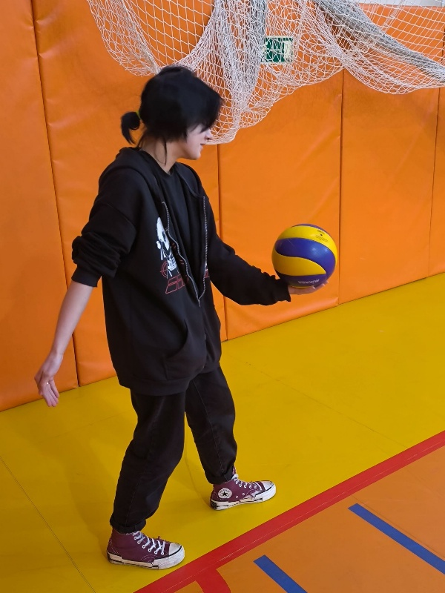

Рисунок 7 «Нижняя подача»

Нижнюю подачу также определим по формуле скорости мяча:

v = s/t

При нижней подаче:

S = 13 метров

t = 4 секунды

Подставляем значения в формулу:

v = 13 м/4 с = 3.25 м/с

Различие между верхней и нижней подачей:

|  |  |  |
| --- | --- | --- |
| **Характеристика** | **Верхняя передача** | **Нижняя подача** |
| ***Скорость*** | Высокая/низкая | Высокая/низкая |
| ***Сила*** | Большая | Меньшая |
| ***Вращение*** | Часто верхнее (топспин) | Боковое или нижнее |
| ***Траектория*** | Высокая, менее предсказуемая | Низкая, более предсказуемая |
| ***Эффективность*** | Высокая вероятность эйса | Большая точность и неожиданность |

**ЗАКЛЮЧЕНИЕ**

В заключении можно сделать вывод то что исследование физики в волейболе позволяет глубже понять механизмы, лежащие в основе этой динамичной и зрелищной игры. Анализ законов движения Ньютона, влияния гравитации, сопротивления воздуха и других физических явлений помогает игрокам и тренерам оптимизировать свои действия на площадке, улучшая технику выполнения ударов, подач и блоков. Таким образом, физика не только объясняет основные принципы игры, но и служит важным инструментом для повышения мастерства спортсменов. В дальнейшем исследование физических аспектов волейбола может привести к новым открытиям и улучшению тренировочных методик, что, безусловно, будет способствовать развитию этого вида спорта в целом.

**СПИСОК ИСПОЛЬЗУЕМЫХ ИСТОЧНИКОВ**

1. Волейбол. Под ред. А.В. Беляева, М.В. Савина – М., 2009 г
2. Беляев А.В. Волейбол на уроке физической культуры. -М.: Физкультура и спорт, 2005 г
3. Ландсберг Г.С., Элементарный учебник физики, издательство «Физматлит», 2013 г.
4. Павленко Ю.Г., Начала физики, издательство «Экзамен» Москва, 2012 г.
5. Пинский А.А., Граковский Г.Ю., Физика, издательство «Форум» Москва, 2012 г.